# React Nedir ?

* Bu bölümde React temellerine başlayalım.
* React bir javascript kütüphanesidir. Yalın bir javascript kütüphanesidir.
* Yalın bir javascript e göre performanslı ve hızlı, yalın javascript e göre görüntü oluşturma aşamasında performanslı bir uygulama geliştirme ve daha kolay bir uygulama geliştirme süreci sunmasıdır.
* React bir javascript kütüphanesi olduğundan dolayı sıfırdan bir react projesi oluşturarak ta bir proje oluşturabilirsiniz. Var olan bir projeye de import edebilirsiniz.

metin, yazı tipi, ekran görüntüsü, cebir içeren bir resim

Açıklama otomatik olarak oluşturuldu

metin, yazı tipi, ekran görüntüsü, logo içeren bir resim

Açıklama otomatik olarak oluşturuldu

* Yukarıda 1. Aşamada var olan bir projeye react bu şekilde import edilebilir. React kütüphane linklerini doğrudan proje içerisine ekleyerek react kullanmaya başlayabilirsiniz. 2. Aşamada olduğu gibi react projesi oluşturabilirsiniz.
* Reacti bizler sadece bir görüntü oluşturmak için değil diğer react kütüphaneleri ile birlikte kullanacağımızdan ötürü sıfırdan bir proje oluşturmak her daim tavsiye edilmektedir.
* “**create-react-app**” komutu ile bizler proje oluşturabilmekteyiz.
* React bir javascript kütüphanesidir ve react ile kolaylıkla bir dinamik görüntü oluşturabiliyorsunuz.

metin, yazı tipi, ekran görüntüsü, cebir içeren bir resim

Açıklama otomatik olarak oluşturuldu

* Solda geriye string değer döndürmem gerekiyor.
* Javascript kodları arasında html kodlarını bir komut şeklinde yazabiliyoruz sağdaki yapı göz önüne alınırsa. Sağdaki işleme **JSX – JAVASCRİPT XML** olarak adlandırmaktayız.

metin, yazı tipi, ekran görüntüsü içeren bir resim

Açıklama otomatik olarak oluşturuldu

metin, yazı tipi, ekran görüntüsü, çizgi içeren bir resim

Açıklama otomatik olarak oluşturuldu

* Üstteki bir react görüntüsüdür.
* React virtual dom denen bir yapı kullanmaktadır. Bu yapı bizlere performans getirmektedir.

# 1.2. İlk React Projesini Oluşturmak

* React in resmi web sayfasında bir react projesi oluşturmak için bazı resmi yöntemlerden bahsedilmiştir.

metin, ekran görüntüsü, yazılım, işletim sistemi içeren bir resim

Açıklama otomatik olarak oluşturuldu

* Bunlardan bir tanesi **vite.dev** ile oluşturmak, **create-react-app** yada **next.js projesi** oluşturarak ta bir react projesi oluşturabilirsiniz.
* Biz bu aşamada vite kullanarak bir react projesi oluşturacağız.

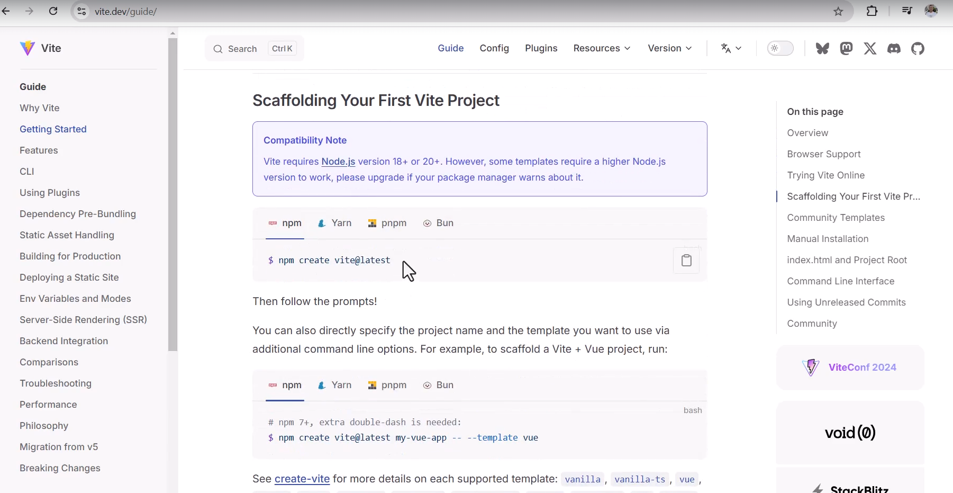

* “**npm create vite@latest**” komutu ile bizler bir react projesi oluşturabiliriz.
* Bir ekleme yapmak istiyorum. TypeScript bilmiyor olmamız sorun değil. Ts dosyalarında yalın js kodları yazsanız çalışıyor. Dolayısı ile bir problem yok. Her yazdığımız js ts tarafında tanınır.

metin, ekran görüntüsü, yazılım, multimedya yazılımı içeren bir resim

Açıklama otomatik olarak oluşturuldu

* Bu aşamada projeyi çalıştırmak için

metin, ekran görüntüsü, yazılım, multimedya yazılımı içeren bir resim

Açıklama otomatik olarak oluşturuldu

* Tabi öncesinde npm install ile gerekli paketlerin kurulumunu gerçekleştirmeniz gerekecektir. (node_modules klasörü altına (kurulacak paketler package.json dosyası içerisinden gelecektir. ))

metin, ekran görüntüsü, yazılım, multimedya yazılımı içeren bir resim

Açıklama otomatik olarak oluşturuldu

* Uygulamanın **ayağa kalktığı port numarası 5173**. Bu prot numarası **vite.config.ts** dosyası içerisinden değiştirilebilmektedir.

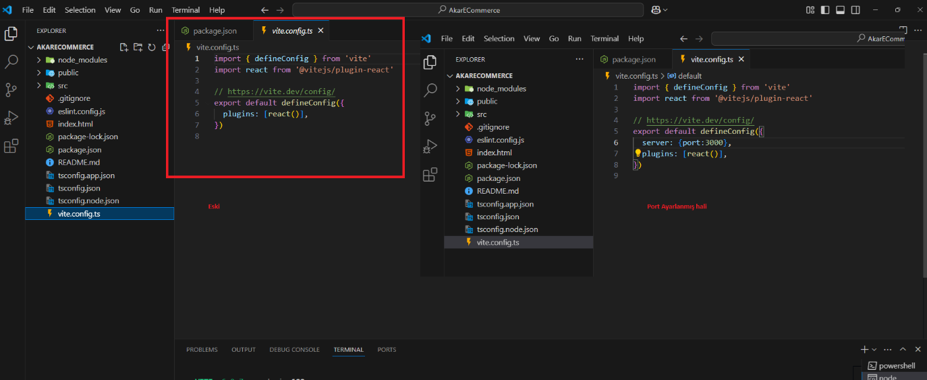

* **CORS** ayarlaması yaparken gelen taleplerin **sadece lokalde 3000 portundan gelen taleplere karşılık ver**, geri kalanlara karşılık verme şeklinde ilgili düzenleme gerçekleştirilecektir.

# 1.3. İlk React Projesini İncelemek